课题 | （三年级） 认识分数 |  | 执教者 | 曹莉萍
课型 | 混合型 |  | 分析者 | 曹莉萍
课  堂  观  察  数  据  分  析 | 师  生  行  为  数  据 | 综合分析课堂各项教学行为表现数据，《认识分数》是一节混合型的数学课。教师整堂课的教学融合了讲授、对话和练习。学习是师生交往互动，共同发展的过程。  从课堂教师的行为表现的数据来看，教师的讲授、巡视和师生互动占比较高，分别占到63.67%、19.44%、15.61%。巡视占比较高，说明教师能走到学生们中间，既能关注学生整体，也注重学生个体的学习。师生互动占比较高，体现了师生对话频次高，交流逐步深入，课堂开放而活跃。  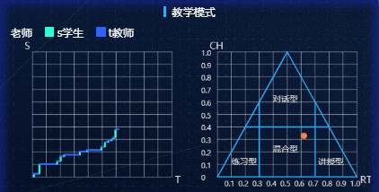  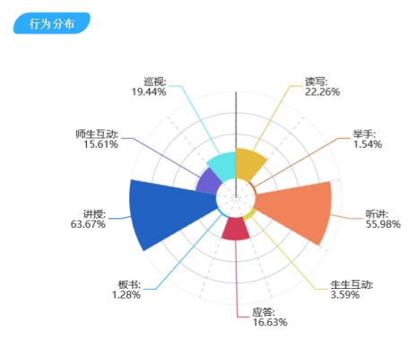  学生的几种行为中，占比较高的是听讲、读写和应答，分别占到55.98%、22.26%和16.63%。这三项数据体现出学生课堂学习的专注程度较高，对分数这个概念的读写，对分数的意义掌握的比较到位。整节课不只是说，还有练。
 | 课  堂  表  现  曲  线  课  堂  表  现  曲  线 | - 关注度曲线  从本节课的关注度曲线可看出，整节课学生的课堂专注度都在90%左右，只在教学进行到6分钟、22分钟左右时，出现短暂的起伏。通过回看课程视频，可看出第6分钟左右，学生是在对老师提供的材料进行分类，有11个材料，学生需要完全看懂后才能进行进一步的分类，分类过程中有的同学快，有的同学慢，快的同桌能主动相互交流，所以关注度的波动，恰恰反映出学生学习程度不同，层次有差异。在22分钟左右，学生是在练习纸上进行练习，所以关注度下降了一些。  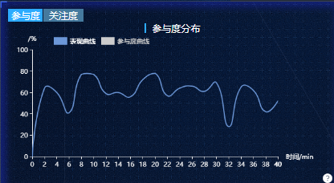  从关注度曲线也可以看出，在8分钟左右和24分钟左右，学生关注度非常高。通过回看课程视频，这2处地方都是学生操作和练习后，老师组织学生进行交流，突破课堂的重点和难点，学生们都在积极发言，所以关注度很高。  - 课堂表现曲线  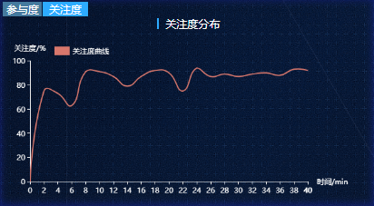  从本节课的课堂表现曲线图可看出，整节课师生行为基本达到一致性。学生能根据老师的指令一步一步进行操作、探究、学习。只有在32分钟左右下降了，通过回看课程视频，在进行分数的举例拓展，有一定的思维难度，可能部分能力弱的孩子的思维就跟不上了，这也提醒我以后教学中在思维较高的时候，要特别关注学习能力弱一些的学生，及时给予他们帮助。  - 参与度曲线  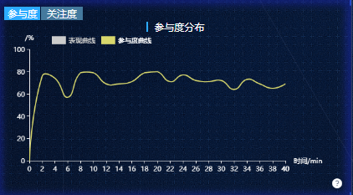  从本节课的学生参与度曲线可见，整节课的课堂参与度在80%左右，反映出大多数的学生能积极主动的参与课堂学习，符合小学生的课堂表现特点。课堂进行到6分钟的时候，学生的参与度曲线下降到57%。通过回看录像，这个时间段是学生在对材料进行分类，快的同学已经完成在等待，慢的同学还在操作，学生之间存在差异。  这个数据真实地反映了学生的思维能力和理解能力。理解能力强的孩子对材料能快速辨析，从而进行分类。理解能力弱的孩子只会一级分类，无法进去二级分类。
 | 课  程  类  型  数  据  分  析 | 从S-T曲线的走势可见，整堂课教学过程中，教师行为和学生行为交替进行。一上课，教师从上学期学过的分数入手，通过完成4个练习题回顾引入，让学生快速进入课堂学习，积极参与。在学习分数的过程中，教师设计了三次沟通，第一次沟通：横向沟通。类比发现把一些物体平均分成2份，2份中的1份用1/2表示。学生在类比过程中初步感悟把一个整体进行平均分得到一个分数。学生在表述分数意义的过程当中不断的感悟部分与整体的关系。第二次沟通：纵向沟通。学生在对比中体会到把一个整体平均分成几份，几份中的1份，就是几分之一。第三次沟通：前后比较。借助一组对比题组来沟通本学期所学的分数的意义与上学期学习的分数的意义的相同与不同。  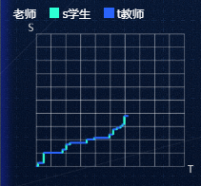  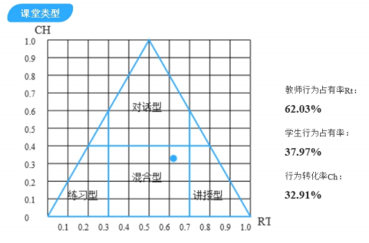  综合来看，教师教学行为占有率为62.03%，学生行为占有率为37.97%，师生行为转换率为32.91%，这反映出教师在课堂上能极大发挥学生的课堂参与积极性，指导比较细致，但重心还略微有些高，学生自主探索的空间还有待扩大。
反思  建议 | 1.本节课教师组织了三次沟通加上一个拓展练习，通过不同层次的练习、对比和交流，让学生逐步体会到分数的本质就是部分与整体之间的一种关系，逐步加深并丰富对分数概念内涵的认识。教师在教学过程中也非常关注学生语言的培养。同时，教学中能面向全体学生，又能关注个体发展。  2.学生是课堂学习的主人，教师是参与者，引导者。在组织学习活动中，教师要关注到不同层次的学生的学习能力，在学生困难处可以给予单独的指导，让每一个学生都动起来，参与到学习中。

